商丘市2014—2015学年度高三第一次模拟考试
生物试题
第Ⅰ卷（选择题 共50分）
一、选择题（包括1—25小题，每小题2分，共50分，每题只有一个正确选项）
1．下列对组成细胞和生物体的有机物的描述中，正确的是
A．细菌代谢速率极快，细胞膜和细胞器膜为其提供了结构基础
B．植物生长素和动物生长激素都能与双缩脲试剂作用呈现紫色
C．细胞核内的核酸只含脱氧核糖，细胞质中的核酸只含核糖
D．1分子ATP脱去两个磷酸基团可形成1分子腺嘌呤核糖核苷酸
2．细胞的膜蛋白不参与下列哪一项功能
A．是性激素的受体 B．识别抗原 C．辨别同一物种的精子 D．神经冲动的传递
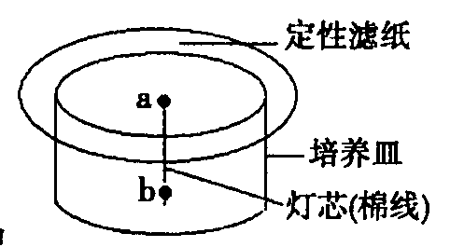
3．如下图表示某同学做“绿叶中色素的提取和分离”实验的改进装置，下列与之有关的叙述中，错误的是
A．应向培养皿中倒入层析液
B．应将滤液滴在a处，而不能滴在b处
C．实验结果应是得到四个不同颜色的同心圆（近似圆
形）
D．实验得到的若干个同心圆中，最小的一个圆呈橙黄色
4．研究表明，人体内的蛋白激酶RIP3通过调节能量代谢，可以将肿瘤凋亡因子诱导的细胞凋亡转换为细胞坏死。下列叙述错误的是
A．上述研究结果证明细胞坏死与部分基因表达有关
B．通过调控RIP3的合成可以调控细胞死亡的方式
C．人体造血干细胞中不存在控制RIP3合成的基因
D．若抑制RIP3的活性可在一定程度上抑制肿瘤细胞坏死
5．对下图中各曲线的解释，正确的是
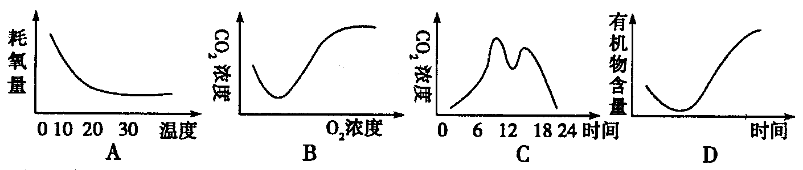
A．图A表示青蛙耗氧量随其生活环境温度不同而变化的情况
B．图B表示乳酸菌在代谢过程中CO₂产生速率与O₂浓度之间关系的曲线
C．图C表示一片小树林中，一天内CO₂浓度随时间的变化情况
D．图D表示在大豆种子萌发成幼苗的过程中，有机物含量的变化情况
6．下列是关于酒精在相关实验中运用的叙述，其中不正确的是
A．用苏丹Ⅲ染液鉴定花生子叶中的脂肪时，需要用酒精洗去浮色
B．在碱性条件下用重铬酸钾溶液鉴定酒精，溶液颜色由橙色变成灰绿色
C．在提取绿叶中的色素时可用无水酒精作为溶剂提取色素
D．用质量分数为15％的盐酸和体积分数为95％的酒精（1∶1）混合液对洋葱根尖解离
7．某种常染色体上的隐性遗传病在人群中的发病率为1／2500。有1对夫妇均正常，其中一方的母亲是该病患者，请问，这对夫妇所生女儿中患该种遗传病的可能性大约为
A．1／25 B．1／50 C．1／100 D．1／200
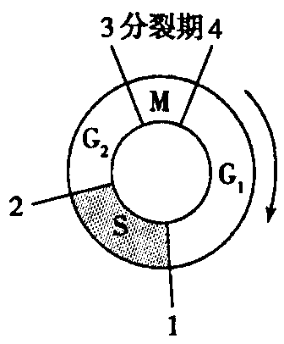
8．在真核细胞中，细胞分裂周期蛋白6（Cdc6）是启动细胞DNA复制的必需蛋白，其主要功能是促进“复制前复合体”形成，进而启动DNA复制。参照右图所示的细胞周期，“复制前复合体”组装完成的时间点是
A．1 B．2
C．3 D．4
9．下列生命活动在蓝藻细胞内不能进行的是
A．基因重组和染色体变异 B．DNA的复制和RNA的合成
C．[H]的氧化和CO₂的产生 D．CO₂的固定和C₃的还原
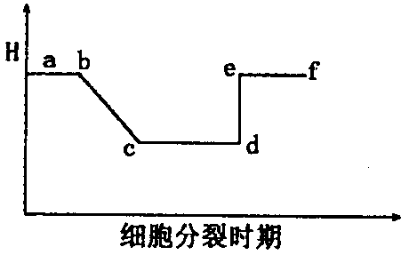
10．右下图表示果蝇（2N＝8）体内细胞在分裂过程中比值H（H＝染色体数／核DNA数）的变化曲线，其中f表示该分裂结束点。相关叙述正确的是
A．曲线cd段的细胞内一定含有4对同源染色体
B．f时产生的细胞数目是ab段的2倍
C．曲线bc段有DNA的复制
D．曲线de段是—个细胞分裂为两个
11．研究人员将抗虫基因导入棉花细胞内培育转基因抗虫棉。下图表示两个抗虫基因在染色体上随机整合的三种情况，以下说法不正确的是（不考虑交叉互换和突变）
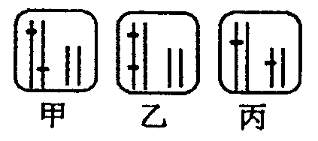
A．有丝分裂后期含四个抗虫基因的有甲、乙、丙
B．减数第一次分裂后期含四个抗虫基因的有甲、乙、丙
C．减数第二次分裂后期可能含四个抗虫基因的有甲、丙
D．配子中可能含两个抗虫基因的有乙、丙的子细胞
12．下列有关生物科学史中相关实验的叙述，错误的是
A．肺炎双球菌体外转化实验证明了DNA是转化因子
B．沃森和克里克研究DNA分子结构时，建构了物理模型
C．卡尔文用¹⁴C标记的CO₂探明了CO₂中的C在光合作用中的转移途径
D．摩尔根用类比推理的方法证明了“基因在染色体上”
13．下列各项的结果中，不可能出现1∶1比值的是
A．黄色圆粒豌豆（YyRr）与绿色圆粒豌豆（yyRR）杂交子代的性状分离之比
B．一只红眼X^{A}Y与一只白眼果蝇（XªXª）杂交后，子二代中红眼与白眼的性状之比
C．基因型为AaX^{B}Y的某动物—个精原细胞经减数分裂形成的精子的基因型之比
D．¹⁵N标记的DNA在¹⁴N培养液中半保留复制二次后，含¹⁵N与含¹⁴N的DNA数量之
比
14．葡萄糖通过细胞膜进入红细胞的运输速率存在一个饱和值，该值的大小主要取决于
A．细胞内的氧浓度 B．细胞膜上相应载体的数量
C．细胞膜外的糖蛋白数量 D．细胞内外葡萄糖浓度差
15．磷酸化是指在某些物质分子上加一个磷酸基团，如三磷酸腺苷（ATP）就是由二磷酸腺苷（ADP）磷酸化而成。下列结构中不能发生ADP磷酸化的是
A．线粒体基质 B．叶绿体基质 C．叶绿体类囊体薄膜 D．线粒体内膜
16．获2013年诺贝尔奖的科学家发现了与囊泡运输相关的基因及其所表达蛋白的功能，揭示了信号如何引导囊泡精确释放运输物。突触小泡属于囊泡，以下相关叙述错误的是
A．神经元中的线粒体为突触小泡的运输提供了能量
B．神经元特有的基因决定了突触小泡的运输方式
C．突触前膜的特定蛋白决定了神经递质的释放位置
D．突触小泡中运输物的释放受到神经冲动的影响
17．以紫色洋葱鳞片叶为材料进行细胞质壁分离和复原实验，原生质层长度和细胞长度分别用X和Y表示（如图），在处理时间相同的前提下正确的是
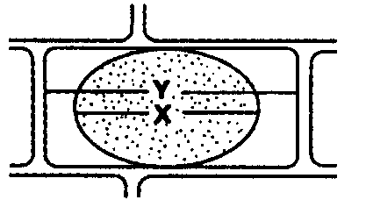
A．同一细胞用不同浓度蔗糖镕液处理，X／Y值越小，
则紫色越浅
B．不同细胞用相同浓度蔗糖溶液处理，X／Y值越小，
则越易复原
C．同一细胞用不同浓度蔗糖溶液处理，X／Y值越大，
则所用蔗糖溶液浓度越高
D．不同细胞用相同浓度蔗糖溶液处理，X／Y值越大，则细胞的正常细胞液浓度越高
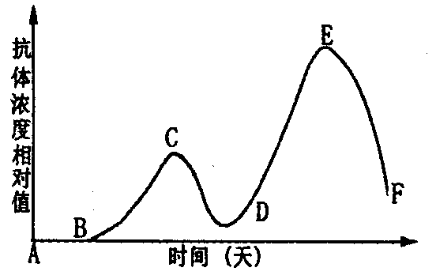
18．下图表示某儿童先后两次接种脊髓灰质炎病毒疫苗后血清中相应抗体浓度变化情况，下列叙述正确的是
A．第二次接种时间在D点之后
B．CD段体内开始产生相应的记忆细胞
C．DE段浓度上升的原因是记忆细胞数
目的增多
D．BC段相应的浆细胞中内质网膜不断转化成高尔基体膜
19．用蛋白酶去除大肠杆菌核糖体的蛋白质，处理后的核糖体仍可催化氨基酸的脱水缩合反应。由此可推测核糖体中能催化该反应的物质是
A．蛋白质 B．RNA聚合酶 C．RNA D．逆转录酶
20．将4个“关键基因”通过逆转录病毒转入小鼠的成纤维细胞，使其变成多能干细胞，并可分化为心脏细胞和神经细胞。下列有关叙述不正确的是
A．研究中运用的逆转录病毒属于基因工程中的载体
B．导人的4个“关键基因”可能与基因表达调控有关
C．鼠成纤维细胞转变为多能干细胞是基因突变的结果
D．本研究有利于避免从人体胚胎中提取干细胞引起的伦理问题
21．下列实验中，不需要漂洗或冲洗的是
A．观察线粒体和叶绿体 B．观察细胞的有丝分裂
C．低温诱导染色体加倍 D．观察DNA、RNA在细胞中的分布
22．在电子显微镜下，颤藻和水绵细胞中都能被观察到的结构是
A．细胞核 B．核糖体 C．叶绿体 D．中心体
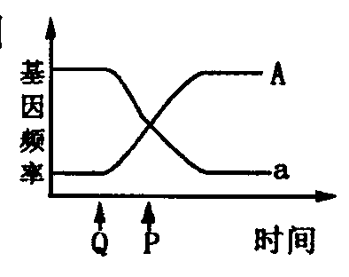
23．右图表示环境条件发生变化后某个种群中一对等位基因A和a基因频率的变化情况，下列说法错误的是
A．Q点表示环境发生了变化，A控制的性状更加适应环境
B．P点时两曲线相交，此时A和a的基因频率均为50％
C．该种群中杂合体的比例会越来越高，逐渐取代纯合体
D．在自然选择的作用下，种群的基因频率会发生定向改变
24．某种蔬菜离体叶片在黑暗中不同温度条件下呼吸速率和乙烯产生量的变化如图所示，t₁、t₂表示10℃—30℃之间的两个不同温度。下列分析正确的是
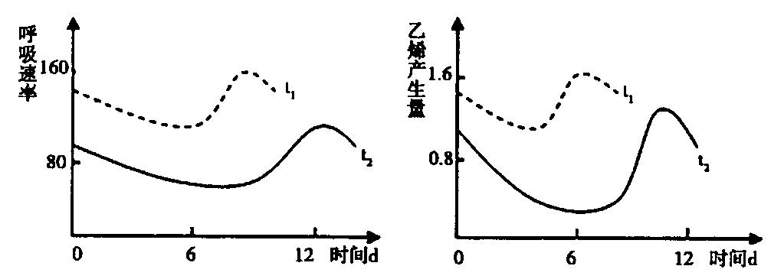
A．与t₁相比，t₂时呼吸速率高峰出现时间推迟且峰值低，不利于叶片贮藏
B．与t₂相比，t₁时乙烯产生量最高峰出现时间提前且峰值高，有利于叶片贮藏
C．t₁、t₂条件下呼吸速率的变化趋势相似，t₁＞t₂，t₁时不利于叶片贮藏
D．t₁、t₂条件下乙烯产生量的变化趋势相似，t₁＜t₂，t₁时不利于叶片贮藏
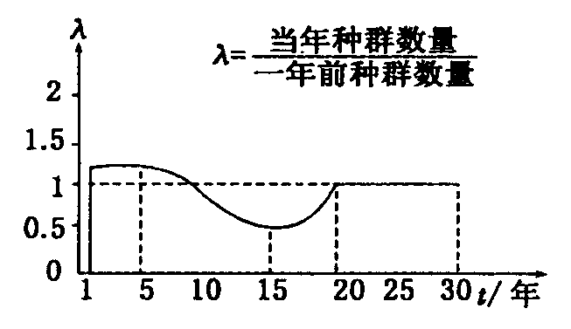
25．某岛屿引入外来物种野兔，研究人员调查了30年间野兔种群数量的变化，并据此绘制了λ值变化曲线。以下叙述正确的是
A．第1年至第5年间野兔种群数量保持
相对稳定
B．第5年起野兔种群数量开始下降
C．第15年至第20年间野兔种群数量呈
“J”型增长
D．第20年至第30年间野兔种群数量增长率为0

第Ⅱ卷（非选择题 共50分）
二、必做非选择题（共35分）
26．（7分）有一种莱茵衣藻能利用光能将H₂O分解成[H]和O₂，[H]可参与暗反应。在低氧时叶绿体中的产氢酶活性提高，使[H]转变为氢气。请据此分析并回答下列问题：
（1）莱茵衣藻捕获光能的场所在叶绿体的____________。
（2）在自然条件下，莱茵衣藻几乎不产氢气的原因是____________，因此可通过筛选高耐氧产氢气藻株以提高莱茵衣藻产氢气量。
（3）莱茵衣藻能产生一种抑制光合作用的化学物质CCCP，CCCP可诱导其产氢气；已知缺硫也能抑制莱茵衣藻的光合作用。为探究缺硫对莱茵衣藻产氢气的影响，设完全培养液A组和缺硫培养液B组，在特定条件下培养莱茵衣藻，一定时间后检测产氢气总量。实验结果，B组＞A组，说明缺硫对莱茵衣藻产氢气有____________作用。
（4）为探究CCCP、缺硫两种因素对莱茵衣藻产氢气的影响及其相互关系，则在（3）中实验的基础上需增设两个实验组，其培养液为____________和____________。
（5）产氢气会导致莱茵衣藻生长不良，请从光合作用物质转化的角度分析其原因______。

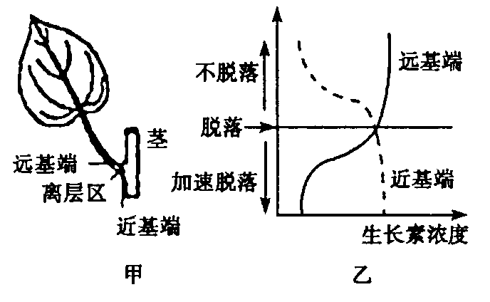
27．（11分）树叶到了秋天往往会大量脱落，经研究发现，这是因为乙烯能促进离层区（如右图甲）细胞合成和分泌酶X，酶X能够水解离层区细胞的细胞壁导致叶柄脱落。请分析并回答下列问题：
（1）植物叶片脱落时叶柄离层区细胞两侧（近基端和远基端）的生长素浓度与叶片脱落关系如图乙。据图可知，当远基端生长素浓度与近基端生长素浓度大小关系为远基端生长素浓度____________近基端生长素浓度时，叶柄脱落。已知生长素在叶柄内是从远基端向近基端进行主动运输，结合对图乙的分析，可推测叶柄内生长素的运输对乙烯合成具有____________作用。
（2）下图是根据细胞壁松散学说绘制的一定浓度生长素促进植物细胞伸长的原理图，请分析回答：
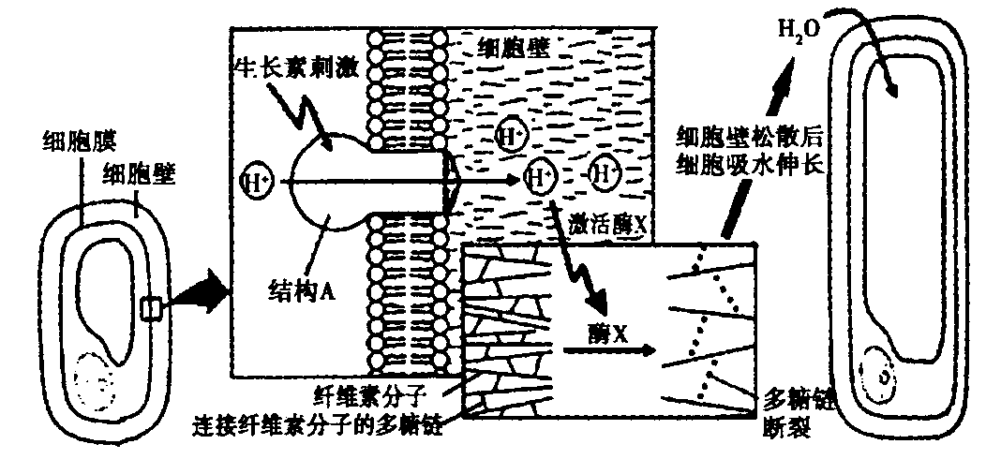

①图中结构A的作用是____________。
②图中表明，当生长素浓度由低升至最适时，酶X所处环境中PH的变化是____________，被激活的酶X的直接作用是____________，从而使细胞壁松散，最终使细胞伸长。能促进植物细胞伸长的另一种植物激素是____________。
③能否用图中这种细胞作为观察有丝分裂的材料?____________理由是____________。
④用单侧光照射胚芽鞘尖端一段时间，图中的现象在胚芽鞘尖端下部____________侧更明显。若要在细胞水平上进行验证，可取弯曲处作纵切片制成装片，用显微镜观察并测量相应细胞长度。判断并解释显微镜下观察到的现象能否说明生长素的作用特点?____________

28．（8分）双子叶植物大麻（2N＝20）为雌雄异株，性别决定为XY型，染色体组成表示为：18＋XX或18＋XY，图中1—2代表不同的物质。请分析回答：
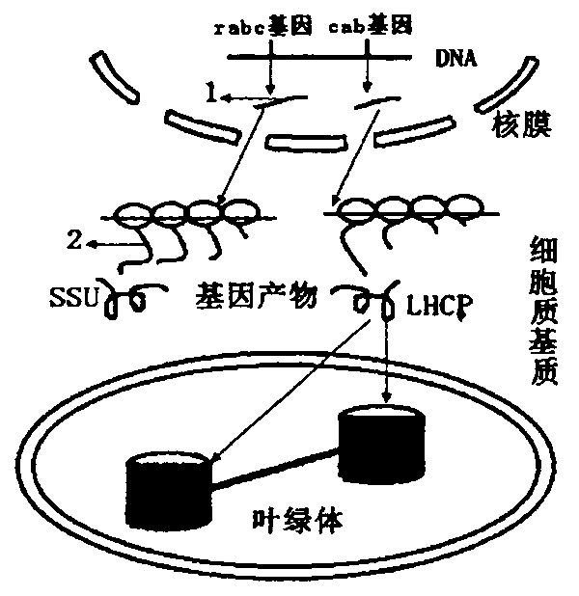
（1）图中少量的1就可以合成大量的SSU，
原因是____________。Cab基因表达的产物是
LHCP，推测该物质可能参与的生理过程是
____________。
（2）大麻的某一对相对性状由等位基因（M、m）控制，其中的一个基因在纯合时能使合子致死（注：MM、X^{m}X^{m}、X^{m}Y等均视为纯合子）。用雌雄株大麻杂交，得到F₁代共150株大麻，其中雄株50株。那么控制这一性状的基因位于____________染色体上，成活大麻的基因型共有____________种。若F₁代雌株共有两种表现型。则致死基因是____________（M、m）。
（3）已知大麻抗病（B）对不抗病（b）、粗茎（C）对细茎（c）、条形叶（D）对披针叶（d）为显性，这三对基因独立遗传。将纯合抗病粗茎条形叶雌株与纯合不抗病细茎披针叶雄株杂交产生F₁，F₁间杂交得到F₂，F₂中抗病细茎条形叶植株所占比例是____________，F₂有____________种基因型。
（4）在大麻野生型种群中，发现几株特粗茎大麻，已知该性状是可遗传变异。请用一个简单方法来判断该特粗茎大麻的出现是基因突变还是染色体组加倍所致?____________

29．（9分）下表是某森林生态系统的能量流动情况调查结果，表中的A、B、C表示生态系统中三种不同的组成成分，字母Pg表示生物同化作用固定能量的总量，Pn表示生物体贮存的能量，R表示生物呼吸消耗的能量。下图是该森林在遭受大火完全烧毁前后（b点为发生火灾的时间），草本、灌木和乔木植物体内贮存的能量变化示意图。
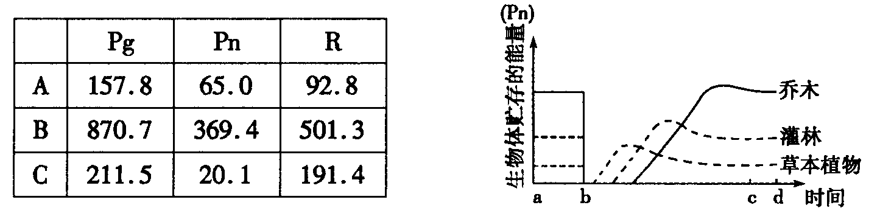
（1）据表分析回答：
①能量流动是从A、B、C中哪个成分开始的?____________为什么?____________
②从能量输入和输出角度看，此生态系统处于逐渐发展壮大之中，判断的依据是什么?____________
（2）据图分析回答：
①a～b段，三类植物在群落中的斑块镶嵌分布，形成了群落的____________结构。
②b～d段，显示火灾后植物群落的演替情况，其演替的过程是先出现草本植物群落，再出现灌木群落，最后出现乔木群落（草本植物群落→灌木群落→乔木群落）。该演替过程的总趋势是：____________。但是，人类的活动往往会使群落演替按照不同于自然演替的____________进行。

三、选做非选择题（本大题包括30、31题，共15分。请从30、31中任选一题作答）
30．[生物——选修1：生物技术实践]（15分）
科研人员通过基因工程等技术，培育出了铁含量比普通大米高60％的转基因水稻，改良了稻米的营养品质。下图为培育转基因水稻过程示意图，请分析回答：
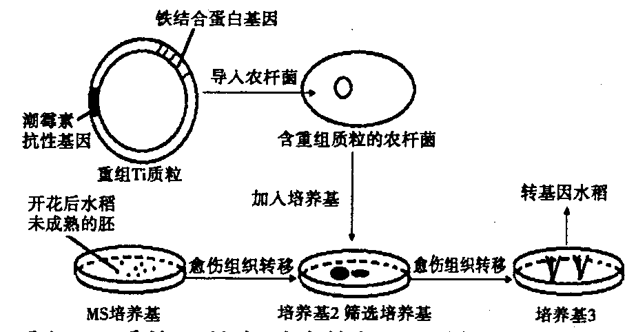
（1）在基因工程中，重组Ti质粒上的潮霉素抗性基因被称为____________基因。
（2）为获得较纯净的农杆菌用于该项研究，可采用____________法对农杆菌进行接种培养。为筛选出含重组Ti质粒的愈伤组织，应在培养基2中添加适量的____________，故从用途上归类，该培养基属于____________培养基。图中所用培养基通常都使用____________法进行灭菌。
（3）检测培育转基因水稻的目的是否达到，需要检测转基因水稻____________。
（4）图中MS培养基中发生的过程为____________，培养基3中发生的过程为__________。
31．[生物——选修3：现代生物科技专题]（15分）
如图为某质粒表达载体简图，小箭头所指分别为限制酶EcoRⅠ、BamHⅠ的酶切位点，amp^{R}为青霉素抗性基因，tct^{R}为四环素抗性基因，P为启动子，T为终止子，ori为复制原点。又知植物甲具有极强的耐旱性，其耐旱性与某个基因有关。若从该植物中获得该耐旱基因，并将其转移到耐旱性低的植物乙中，有可能提高后者的耐旱性。已知耐旱基因两端分别有包括EcoRⅠ、BamHⅠ在内的多种酶的酶切位点。据图回答：
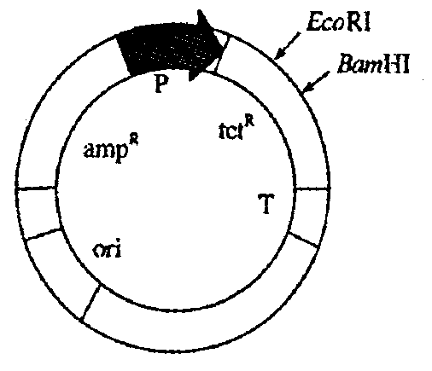
（1）获得耐旱基因常用基因文库法。理论上，
____________中含有该生物的全部基因；而
____________中含有生物的部分基因。将含有耐旱
基因的DNA与该质粒表达载体分别用EcoRⅠ酶
切，酶切产物用DNA连接酶处理后，两两连接的
产物有____________种。
（2）将上述连接产物导入无任何抗药性的宿主细胞后，将这些宿主细胞接种到含四环素的培养基中，能正常生长的宿主细胞所含有的连接产物是____________。
（3）目的基因表达时，RNA聚合酶识别和结合的位点是____________，其合成的产物是____________。
（4）在上述实验中，为了防止目的基因和质粒表达载体在酶切后产生的末端发生任意连接，酶切时应选用的酶是____________。
（5）假如用得到的二倍体转基因耐旱植株自交，子代中耐旱植株与不耐旱植株的数量比为3∶1时，则可推测该耐旱基因整合到了____________（填“同源染色体的一条上”或“同源染色体的两条上”）。

高三生物参考答案和评分标准
- 选择题（每小题2分，共50分）
1-5 DADCD 6-10 BCAAC 11-15 CDDBB 16-20 BDDCC 21-25 ABCCD
- 非选择题（共50分）
26.（共7分，除特别标注外，,每空1分）
（1）类囊体薄膜（或基粒） （2）氧气抑制产氢气酶的活性
（3）促进
（4）添加CCCP的完全培养液 添加CCCP的缺硫培养液
（5）莱茵衣藻光反应产生的[H]转变为H2，参与暗反应的[H]减少，有机物的合成量减少（2分）
27.（共11分，除特别标注外，,每空1分）

（1）小于或等于（写全得分） 促进

（2）①运载H⁺ (或H⁺的载体)（意思对即可得分）
②下降 水解连接纤维素分子的多糖链 赤霉素
③不行 细胞已高度分化，不能再进行有丝分裂
④背光 不能，因为向光侧和背光侧的生长素都对生长起促进作用（2分）
28.（共8分，,每空1分）
（1） 一个mRNA分子可以相继结合多个核糖体，同时进行多条肽链合成 光反应
（2） X 3 M
（3） 9/64 27
（4）取分生区细胞制成装片，显微镜观察有丝分裂中期细胞的染色体数目（本答案要强调显微镜观察）
29.（9分，除特别标注外，,每空1分）
（1）①B B所含能量最多，是生产者。
②该生态系统输入的总能量大于所有生物消耗能量之和（或答Pg（生产者的）＞R（所有生物的呼吸消耗））（2分）
（2）①水平
② 物种的丰富度增加、优势种改变、总光合量增加、群落有机物总量增加、群落结构复杂化、稳定性增加等（共3分，任答三项即可） 速度和方向
30.（共15分，除特别标明外，每空2分）
（1）标记 （1分）
（2）平板划线法或稀释涂布平板法 潮霉素 选择 高压蒸汽灭菌
（3）铁含量
（4）脱分化 再分化
31．（共15分，除特别标明外，每空2分）
（1）基因组文库 cDNA文库 3
（2）载体—载体连接物（或质粒—质粒连接物）
（3）启动子 mRNA
（4）EcoRⅠ和BamHⅠ
（5）同源染色体的一条上（1分）

